

Thema: GL-Ernährung

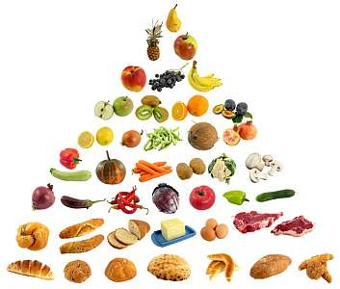
Themenschwerpunkte:

- Ernährung für leichte Übergewicht – Tipps zum Abnehmen
- Ernährung für Berufstätige – Keine Zeit fürs Essen?
- Ernährung für Vegetarier – Leben Vegetarier gesünder?

Referentin: Christoph Prietze, Ernährungsberater (GL)

Wann? Begrenzte Teilnehmerzahl!!!
8. Oktober 2011 Anmeldung bis 30.09.2011 per E-Mail:
anmeldung@hgzentrum-bao.de
Wo?
Gemeindehaus
Lindbergstrasse 16
88074 Meckenbeuren
(Nähe vom Bahnhof)

Uhrzeit:
10 bis 17 Uhr

Mitglieder:
25 Euro
Nichtmitglieder:
50 Euro
(inkl. Kofobesuch 07.10.2011)

